REVISTA PRESEI

06 octombrie 2016

Pagina | Publicaţie | Titlu
2 | Amosnews.ro | Ziua Porţilor Deschise la Complexul de Servicii Sociale "Floare Roşie"
2 | Agerpres.ro | Comunicat de presă - Primăria Sectorului 6
3 | RING | Copiii vor primi fructe proaspete la grădiniță
4 | PUTEREA | Studiu: Peste 16% din copiii de la sate nu merg la școală
5 | PUTEREA | 175 de lei lunar pentru fiecare persoană asistată
6 | ROMÂNIA LIBERĂ | Asociații de elevi și părinți cer decontarea integrală a navetei școlarilor

Amosnews.ro

Ziua Porţilor Deschise la Complexul de Servicii Sociale "Floare Roşie"

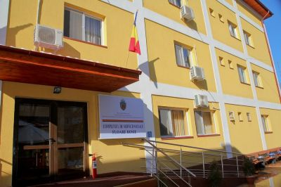

Joi, 06 octombrie 2016, între orele 10.00 şi 13.00, Direcţia Generală de Asistenţă Socială şi Protecţia Copilului Sector 6 organizează ”Ziua Porţilor Deschise” la Complexul de Servicii Sociale ”Floare Roşie”, situat în strada Floare Roşie Nr. 7A, Cartier Militari.
Persoanele interesate să viziteze un centru rezidenţial ultramodern, în care sunt îngrijiţi 70 de bătrâni lipsiţi de mijloace materiale şi de suport familial, se pot înscrie la adresaoffice@dgaspc6.com.
”Ziua Porţilor Deschise” face parte dintr-un program amplu, denumit Festivalul Seniorilor, dedicat persoanelor vârstnice din Sectorul 6.
Evenimentul are loc în săptămâna 03-07 octombrie a.c. la Cluburile Seniorilor din sector, precum şi la centrele rezidenţiale Floare Roşie şi Sf. Mucenic Fanurie. Scopul acestor manifestări este de a readuce seniorii la o viaţă socială activă.

Agerpres.ro

Comunicat de presă - Primăria Sectorului 6
În atenția cetățenilor din Sectorul 6! Situațiile în care se percepe taxa extrajudiciară de timbru
Primăria Sectorului 6, prin Direcția Locală de Evidența Persoanelor Sector 6, aduce la cunoștința cetățenilor, conform prevederilor Ordonanței de Urgență nr. 41/30.06.2016 privind stabilirea unor măsuri de simplificare la nivelul administrației publice centrale și pentru modificarea și completarea unor acte normative, situațiile în care este percepută taxa extrajudiciară de timbru:
— eliberarea cărții de identitate, ca urmare a schimbării domiciliului (în aceeași localitate, dintr-o localitate în alta și din străinătate în România);
— preschimbarea buletinelor de identitate;
— înscrierea în actul de identitate a mențiunii privind stabilirea reședinței.
Termenul de soluționare a cererilor pentru eliberarea unui act de identitate este de până la 30 de zile, acesta putând fi prelungit cu cel mult 15 zile de către șeful serviciului public comunitar de evidența persoanelor, în conformitate cu prevederile art. 14, alin. 8 din OUG 97/2005.
La nivelul Serviciului Evidența Persoanelor din cadrul Direcției Locale de Evidența Persoanelor Sector 6, termenul de soluționare a cererilor pentru eliberarea unui act de identitate este de 10 zile.
Pentru situațiile deosebite, justificate (ex.: motive medicale, deplasare urgentă în altă localitate sau în alt stat, susținerea unor concursuri de admitere sau examene, efectuarea unor operațiuni notariale, etc.), termenul de soluționare a cererilor pentru eliberarea unui act de identitate este de 3 zile.
Reamintim că locuitorii Sectorului 6 se pot prezenta la oricare dintre Birourile de Evidența Persoanelor din cadrul Direcției Locale de Evidența Persoanelor, indiferent de cartierul în care domiciliază.
Serviciul Relații cu Mass-Media, Societatea Civilă, Protocol Evenimente

RING

Copiii vor primi fructe proaspete la grădiniță

Guvernul a decis să extindă și la preșcolarii din grădinițe de stat și particulare acreditate programul de încurajare a consumului de fructe proaspete, adoptând în ședința de astăzi o ordonanță de urgență în acest sens, costurile extinderii acestui program fiind de 13 milioane lei în 2016-2017.
În prezent, grupul-țintă al Programului include elevii din clasele I-VIII din învățământul de stat și privat autorizat/acreditat, extins ulterior și la elevii din clasa pregătitoare. Decizia de extindere a programului care face parte din Pachetul integrat pentru combaterea sărăciei se aplică începând cu anul școlar 2016-2017, iar prin această măsură Executivul vrea să încurajeze consumul de fructe proaspete de către copii, pentru conștientizarea de către aceștia a beneficiilor unei alimentații sănătoase bazată pe consumul de fructe proaspete. “Pe termen lung, implementarea acestui program, la o vârstă la care se formează obiceiurile alimentare, poate contribui la reducerea cheltuielilor destinate diferitelor afecțiuni cauzate de o alimentație nesănătoasă. Pe de altă parte, măsura elimină inechitățile și discriminarea dintre preșcolari și școlarii care urmează cursuri în aceleași unități de învățământ. Programul este destinat tuturor copiilor din grupul țintă, indiferent de statutul social”,precizează Guvernul printr-un comunicat de presă. În același timp, decizia reprezintă totodată o oportunitate pentru sectorul românesc de fructe în diversificarea și dezvoltarea activităților de producție și comercializare. Fondurile necesare extinderii programului către preșcolari, pentru anul școlar 2016-2017, sunt în valoare de aproximativ 13 milioane lei, reprezentând efort financiar exclusiv al bugetului de stat.

PUTEREA

Studiu: Peste 16% din copiii de la sate nu merg la școală
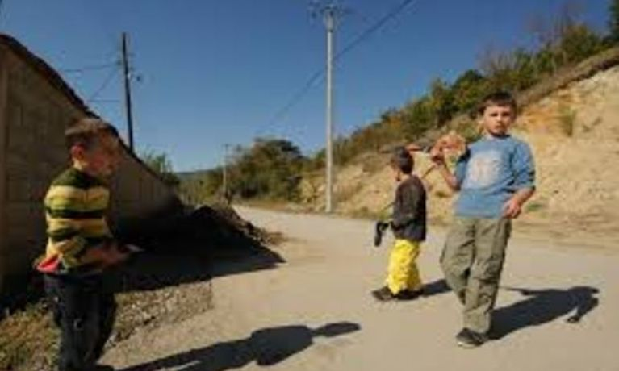

Peste 16% dintre copiii din mediul rural, între 7 și 10 ani, nu merg la școală, iar un sfert dintre cei ce au între 11 și 14 ani nu sunt înscriși într-o formă de învățământ, arată Salvați Copiii România.
Potrivit unui comunicat transmis AGERPRES, cele mai mici rate de cuprindere școlară se înregistrează în regiunile cele mai afectate de sărăcie (în special regiunea de nord-est) și în mediul rural (care este mult mai afectat de sărăcie decât cel urban; la nivel național, în rândul populației generale, rata sărăciei relative în mediul urban este de 9%, pe când în cel rural este de 29%).
De exemplu, 16,4% dintre copiii cu vârste între 7 și 10 ani din mediul rural nu sunt cuprinși în învățământul primar, comparativ cu 9% în cazul copiilor din mediul urban, din aceeași categorie de vârstă. Diferențele rural — urban se adâncesc în cazul copiilor între 11 și 14 ani, 25% dintre copiii de această vârstă din rural nefiind înscriși în învățământ, comparativ cu 6% în cazul celor din urban, mai arată reprezentanții organizației.
"Condamnarea copiilor la sărăcie este puternic favorizată de nivelul scăzut de educație a părinților — există o diferență de 40% între copiii săraci din familii cu nivel scăzut de educație (maxim gimnaziul) și cei ai căror părinți au un nivel mai ridicat de educație. Acest lucru nu înseamnă că părinții cu nivel scăzut de educație nu ar avea grijă de copiii lor, ci demonstrează că educația are un impact puternic asupra șanselor părinților de a avea un loc de muncă și de a obține câștiguri satisfăcătoare din muncă", subliniază Salvați Copiii.

PUTEREA

175 de lei lunar pentru fiecare persoană asistată
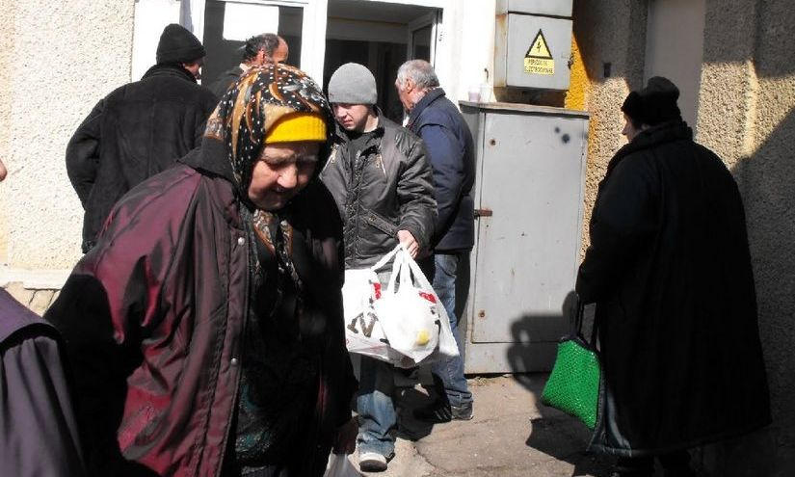

Guvernul a modificat normele metodologice privind acordarea subvenţiilor pentru asociaţiile sau fundaţiile care înfiinţează sau administrează unităţi de asistenţă socială. Aceste ONG-uri vor avea nevoie de mai puține documente decât până acum, atunci când solicită subvenții de la bugetul de stat sau de la bugetele locale. De asemenea, Guvernul a revizuit condițiile de eligibilitate și criteriile de evaluare a cererilor de subvenții.
Guvernul a clarificat modul în care se stabilește cuantumul mediu lunar al subvenției pe beneficiar pentru situațiile în care serviciile sunt acordate complementar, iar o persoană fizică beneficiază simultan de serviciile acordate de mai multe unități de asistență socială. Astfel, cuantumul cumulat al subvenției lunare pe persoană asistată nu poate depăși 175 lei pentru serviciile acordate în cadrul unui adăpost de noapte sau centru de zi, complementar/cumulat cu masa la cantina socială sau alte servicii de acordare a hranei. Pentru serviciile acordate prin unitatea de îngrijire la domiciliu complementar/cumulat cu masa la cantina socială, cuantumul cumulat al subvenției lunare pe persoană asistată nu poate depăși 120 lei. În cazul subvențiilor acordate din bugetul local, acest cuantum și tipurile de servicii sociale subvenționate se stabilesc prin hotărâre a consiliului local. Conform Legii nr. 34/1998, subvențiile se alocă de la bugetul de stat prin bugetul Ministerului Muncii, dacă asociația sau fundația selectată acordă servicii de asistență socială pentru persoane din mai multe județe, sau de la bugetul local, dacă aceste servicii sunt acordate pentru persoanele dintr-un singur județ.
Facilităţi de acordare
Noile reglementări elimină din dosarul de solicitare a subvenției mai multe documente: dovada personalității juridice, certificatul de acreditare și licența de funcționare, dovada situației juridice a sediului, autorizația sanitară de funcționare și raportul de activitate pe 12 luni. De asemenea, a fost devansată cu o lună data limită de depunere a documentației de solicitare a subvenției de la bugetul de stat, ultima zi lucrătoare a lunii septembrie, în loc de ultima zi lucrătoare a lunii octombrie, cum era prevăzut de normele metodologice în vigoare. Pentru anul 2017, termenul limită pentru depunerea documentației necesare rămâne 31 octombrie 2016. În acest mod, autoritățile abilitate vor avea mai mult timp la dispoziție pentru derularea procedurilor de evaluare și selecția cererilor de finanțare și vor putea analiza un număr mai mare de dosare.
Contractele de voluntariat
Noile reglementări încurajează furnizorii de servicii sociale să atragă voluntari din categoria persoanelor vârstnice, prin menționarea în mod expres, în cererea de solicitare a subvenției, a contractelor de voluntariat încheiate cu persoane vârstnice, ceea ce va asigura o mai mare vizibilitate a acestei nișe de voluntariat și valorificarea potențialului său. Subvenția se acordă în baza convenției pentru servicii de asistență socială încheiată între asociația sau fundația selectată și Ministerul Muncii, prin agenția județeană de plăți și inspecție socială, respectiv, a Municipiului București sau, după caz, între asociația sau fundația selectată și consiliul local. Subvenția se acordă lunar, începând cu luna ianuarie. Tot lunar se verifică de către agenția județeană de plăți și inspecția socială, respectiv, a Municipiului București, sau, după caz, de către ordonatorii principali de credite ai bugetelor locale, dacă acordarea serviciilor de asistență socială și utilizarea subvenției s-au realizat conform convenției încheiate.
Selecţia ONG-urilor
Evaluarea și selecționarea ONG-urilor se realizează de către comisia de evaluare și selecționare constituită la nivelul agenției județene de plăți pe raza căreia își are sediul asociația sau fundația, pentru subvențiile acordate de la bugetul de stat, sau, după caz, comisia constituită la nivelul consiliului local, în cazul subvențiilor acordate de la bugetul local. Rezultatul selecției, motivat în cazul neacordării subvenției, se comunică asociațiilor și fundațiilor solicitante în scris, prin poștă, fax sau e-mail, în termen de 3 zile de la data primirii ordinului ministrului muncii, respectiv, de la data adoptării hotărârii consiliului local. Lista asociațiilor și fundațiilor care au încheiat convenții definitive, unitățile de asistență socială și nivelul subvențiilor acordate se publică în Monitorul Oficial în 30 de zile de la data încheierii acestora. Programul de subvenționare a asociațiilor și fundațiilor care înființează și administrează unități de asistență socială funcționează neîntrerupt din anul 1998, în baza prevederilor Legii nr. 34/1998.

ROMÂNIA LIBERĂ

Asociații de elevi și părinți cer decontarea integrală a navetei școlarilor

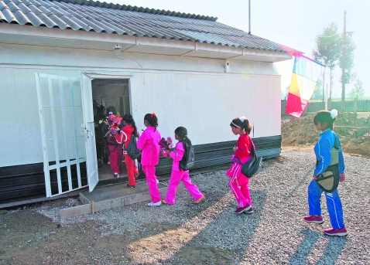

Asociații de elevi și părinți cer decontarea integrală a navetei școlarilor
Mai multe asociații de părinți și elevi acuză Guvernul României că prejudiciază zilnic pe cei peste 130.000 de elevi navetiști.
„Continuând politica guvernărilor anterioare, Cabinetul condus de premierul Dacian Cioloș încurajează părăsirea timpurie a școlii, refuzând să adopte măsuri în sensul sprijinirii elevilor care studiază în altă localitate decât cea de domiciliu și încălcând cu bună știință Constituția României“, se arată într-un comunicat de presă semnat de Consiliul Național al Elevilor, Asociația Elevilor din Constanța, Asociația Elevilor din Bacău, Uniunea Liceenilor Maghiari, Consiliul Tineretului din România, Federația Sindicatelor din Educație „Spiru Haret“, Federația Sindicatelor Libere din Învățământ și Federația Națională a Asociațiilor de Părinți – Învățământ Preuniversitar. Acestea solicită adoptarea în cel mai scurt timp a Ordonanței de Urgență privind decontarea integrală a navetei și demiterea funcționarilor și demnitarilor care se fac vinovați de întârzierea produsă.
La începutul lunii august organizațiile semnatare au solicitat Guvernului României să adopte, până la începerea anului școlar 2016-2017, o Ordonanță de Urgență în sensul decontării integrale a costurilor aferente navetei elevilor care studiază în altă localitate decât cea de domiciliu. În data de 27 august, Ministerul Educației Naționale și Cercetării Științifice a pus în dezbatere publică proiectul Ordonanței de Urgență, asumându-și adoptarea acestuia până pe 12 septembrie, dată la care elevii au început cursurile noului an școlar.
Reprezentanții Ministerului Educației au declarat că au în vedere această problemă și că vor reveni cu un punct de vedere pe larg.
Drept încălcat
„În acest moment ne aflăm în a patra săptămână de școală, iar Guvernul României refuză să adopte o măsură pentru facilitarea accesului liber la educație al celor peste 130.000 de elevi navetiști, cărora le este încălcat flagrant dreptul la învățământ gratuit, fiind supuși zilnic riscului de a abandona școala, din cauza lipsei banilor pentru plata costurilor navetei. Cabinetul Cioloș continuă politica începută de Guvernul Ponta, care, în august 2013 a plafonat decontarea navetei elevilor la 26 lei/3 km + 2 lei/km“, spun cei care au semnat protestul. În momentul de față, elevilor le este decontat aproximativ 20-25% din costul abonamentului.

